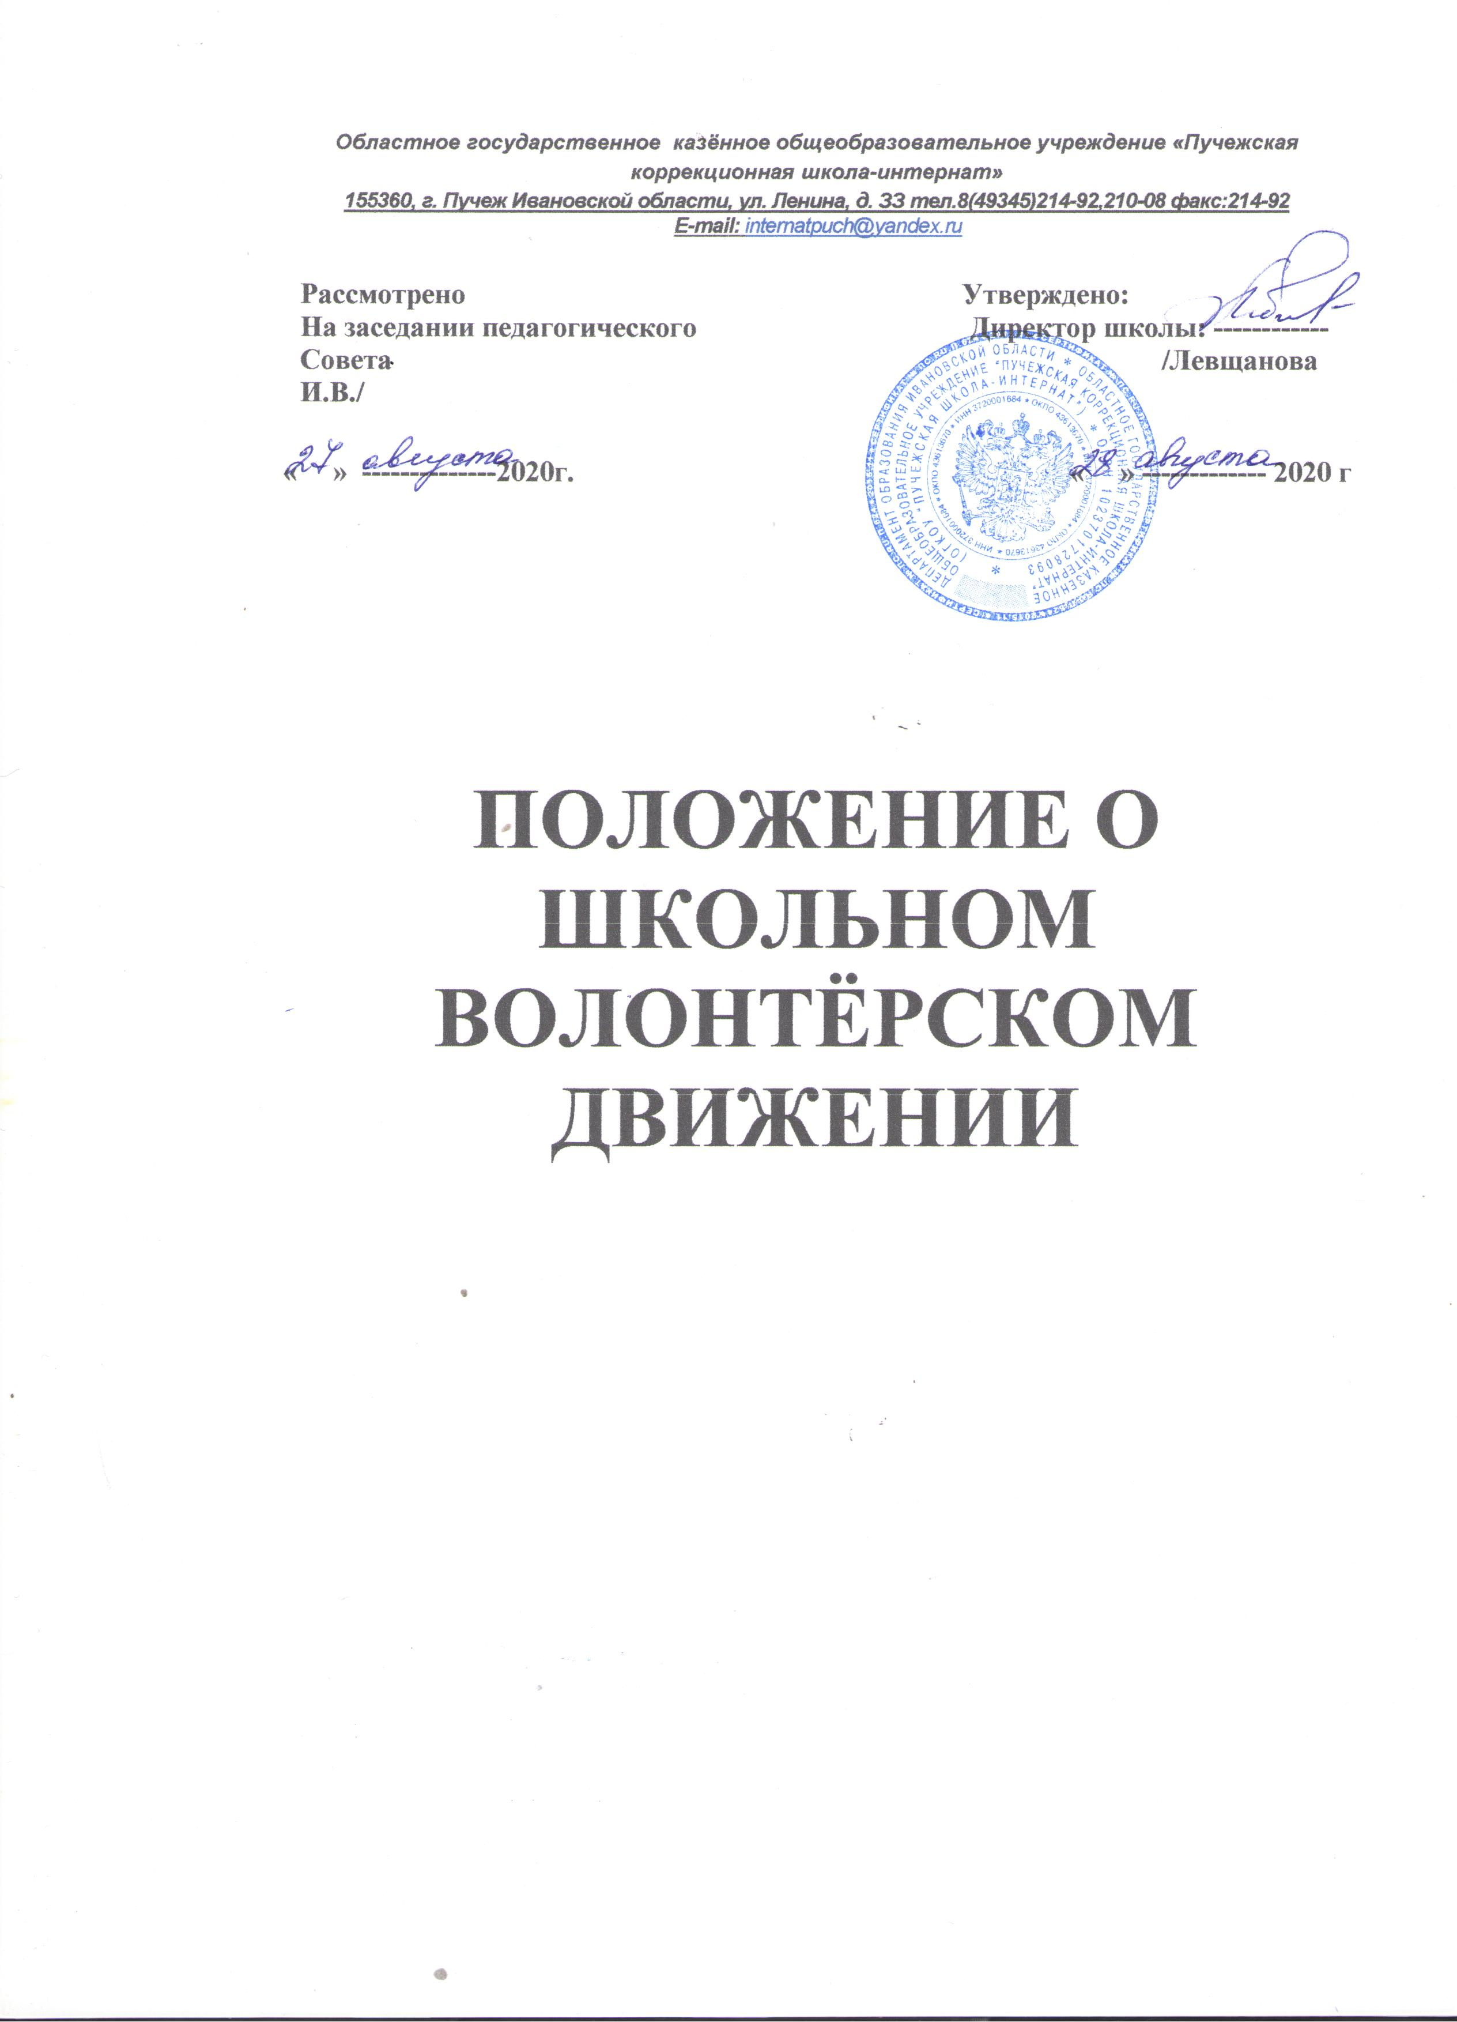

1. Общие положения
1.1. Настоящее положение:
• устанавливает основы регулирования волонтерской деятельности учащихся в ОГКОУ «Пучежская школа-интернат»;
• определяет направления деятельности волонтеров;
• определяет возможные формы поддержки добровольного движения руководством школы.
1.2. В своей деятельности участники волонтерского движения руководствуются Всемирной декларацией добровольчества (2001г.),Конституцией Российской Федерации, федеральными законами и иными нормативными правовыми актами Российской Федерации (Законом РФ « О благотворительной деятельности и благотворительных организациях» от 7 июля 1995г №135-ФЗ), Уставом школы и настоящим Положением.
1.3. Участники движения дают согласие на реализации идей и добровольно принимают участие в мероприятиях объединения.

2. Цели и задачи волонтёрской деятельности

2.1. Деятельность волонтеров направлена на:
- гражданское и патриотическое воспитание детей;
- пропаганду здорового образа жизни;
- защиту окружающей среды.
2.2. Целью волонтерской деятельности является консолидация усилий детей, педагогов в позитивном влиянии на сверстников при выборе ими жизненных ценностей.
2.3. Задачи деятельности волонтерского движения:
• профилактическая работа;
• формирование активной жизненной позиции;
• организация деятельности школьных добровольческих команд.

3. Участники объединения
3.1. Участниками волонтерского объединения могут быть обучающиеся школы, добровольно принимающие идеи волонтерского движения и согласные реализовывать их в своей жизнедеятельности.
3.2. Участники волонтерского объединения могут создавать органы самоуправления (советы волонтеров).
3.3. Деятельность волонтерского объединения осуществляется в соответствии с Положением о волонтерском движении, утверждаемом руководителем школы.

4. Основные направления деятельности волонтерского объединения
4.1. Волонтерская деятельность Объединения осуществляется по нескольким направлениям:
- содействие деятельности в сфере профилактики и охраны здоровья молодежи, а также пропаганды здорового образа жизни;
- охрана окружающей природной среды и защита животных;
- патриотическое воспитание молодежи.
4.2. Просветительская деятельность:
• повышение квалификации путем обучения и применения на практике новых форм работы;
• поддержка реализации программ по содействию формированию здорового образа жизни в подростковой и детской среде;
• участие в общественно- полезной деятельности;
• подведение итогов работы (анализ деятельности, мониторинг);
• обеспечение участия добровольцев в мероприятиях проекта на городском уровне;
• публикации в городской газете о своей деятельности.
4.3. Шефская деятельность:
• кураторство младших классов организации образования с целью пропаганды ЗОЖ;
• организация временного досуга детей, не нуждающихся в медицинской помощи, ставших участниками чрезвычайных ситуаций;
• организация просветительских и социокультурных мероприятий для детей-инвалидов, сирот, пожилых людей, инвалидов, ветеранов, многодетных семей, малообеспеченных слоев населения.
4.4. Социальная деятельность:
• участие в восстановлении объектов государственного имущества, исторических памятников.
4.5. Информационно-рекламная деятельность:
• создание и распространение обучающих, рекламных печатных материалов и фото-видеосюжетов;
• организация и проведение тематических бесед, лекториев и др.;
• организация и проведение презентаций и других рекламных акций волонтерской деятельности.
Участие в различных акциях
5. Механизм реализации волонтерской деятельности
5.1. Общее руководство и контроль волонтерской деятельности осуществляет руководитель проекта, который подчиняется администрации школы.
5.2. Руководители организаций образования обеспечивают участие в образовательном процессе педагогов и учащихся, изъявивших добровольное желание принять участие в волонтерском движении.
5.3. Координационный совет волонтерской организации планирует работу по направлениям волонтерской деятельности и представляет на утверждение в вышеназванные организации.
5.4. Непосредственное участие в реализации волонтерской деятельности принимают школьные работники, педагоги школы, курирующие деятельность волонтерской команды.

6. Права и обязанности руководителя волонтерской группы

6.1. Руководитель волонтеркой группы имеет право:
6.1.1. В целях привлечения к волонтерской деятельности подростков и педагогов вести разъяснительную работу, основываясь на разделах данного Положения.
6.1.5. Отказаться от услуг волонтера, в случае невыполнения им своих обязанностей.
6.2 Руководитель волонтеркой группы обязан:
6.2.1. Организовать обучение волонтера в соответствии с выбранным направлением деятельности.
6.2.2. Организовать практическую деятельность волонтера.
6.2.3. Создать условия для выполнения волонтером принятых обязательств.
6.2.4. Разъяснить волонтеру его права и обязанности.
6.2.5. Не препятствовать отказу волонтера от участия в конкретном мероприятии в случае неуверенности последнего в своих возможностях.
6.2.6. Осуществлять контроль и нести ответственность за деятельность волонтера.
6.2.7. Вести документацию, отражающую учет волонтеров и их деятельность.

7. Права и обязанности волонтера

7.1. Волонтер имеет право:
7.1.1.Осуществлять свою деятельность исходя из своих стремлений, способностей, потребностей и возможностей , если она не противоречит законодательству РФ, Конвенции по правам человека, Конвенции по правам ребенка, интересам администрации ОУ.
7.1.2. Пройти обучение по выбранному им направлению.
7.1.3. Осуществлять свою деятельность в составе волонтерской группы.
7.1.4. Отказаться от участия в конкретном мероприятии в случае неуверенности в своих возможностях.
7.1.5. Прекратить свою деятельность, уведомив об этом руководителя волонтерской группы устным заявлением.
7.2. Обязанности волонтера:
7.2.1. Добросовестно овладеть знаниями, умениями и навыками ведения волонтерской деятельности по выбранному направлению/ направлениям.
7.2.2. Пропагандировать здоровый образ жизни.
7.2.3. Следовать цели и задачам волонтерского движения.
7.2.4. Быть дисциплинированным, строго соблюдать инструкции по охране труда волонтера и указания руководителя волонтеркой группы.
7.2.5. Посещать общие, организационные собрания волонтерской группы.

8. Возможные формы поощрения волонтера
- подарочные футболки, грамоты, значки, плакаты, книги и т.д.;
- выступление участников волонтерского движения в соцсетях и в местных СМИ;
- подготовка публикации о достижениях участника волонтерского движения, видеофильма или сайта о лидерах волонтерского движения;
- награждение от официальных лиц;
- фотография с официальными лицами или известными людьми;
- участие в выездных семинарах, профильных сменах, туристических поездках.

9.Прекращение волонтёрской деятельности
Волонтер прекращает свою деятельность в качестве волонтера по собственному желанию, после того, как он устно проинформировал об этом координатора деятельности волонтерского объединения в школе.

